Магнитогидродинамический двигатель
Гембицкий Никита Дмитриевич
студент 3 курса бакалавриата
Московский физико-технический институт (государственный университет), факультет проблем физики и энергетики, Москва, Россия
E–mail: nigemb@mail.ru
Одним из перспективных видов двигателей для морских судов является магнитогидродинамический (МГД) двигатель. Его работа основана на возникновении силы Ампера, действующей на проводящую жидкость с током в магнитном поле. Так, если под дном морского судна закреплены пластины-электроды, а над ними установлен магнит, то при определенном направлении тока между электродами вода будет выбрасываться назад под действием силы Ампера, а равная ей по 3 закону Ньютона сила тяги будет действовать на судно вперед. Наибольшие успехи в применении МГД двигателей были достигнуты при создании судна «Ямато-1», построенного в Японии в 1991 г. [1].
Целью данной работы являлся вывод теории МГД двигателя, компьютерный расчет силы тяги на основе теории, построение экспериментальной модели судна и проверка с ее помощью результатов расчета.
Из закона Ома в дифференциальной форме (1) и уравнения непрерывности тока (2) следует уравнение Пуассона (3) [2].
 | 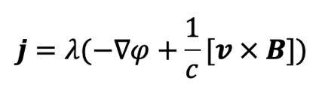 | (1)
 | 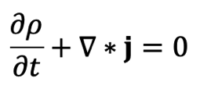 | (2)
 | 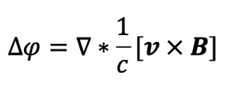 | (3)
где j – плотность тока, v – скорость жидкости, ϕ - электрический потенциал, λ - проводимость жидкости, B – индукция магнитного поля, ρ - плотность заряда.
В работе была доказана возможность не учитывать при расчете используемой далее экспериментальной модели вклад магнитного поля тока, преломление силовых линий магнитного поля на границе сред, а также пренебречь ЭДС индукции при решении уравнения (3).
Уравнение Пуассона (3) с граничными условиями для экспериментальной модели было решено в программе Wolfram Mathematica [3]. Из распределения потенциала было получено поле плотности тока в жидкости.
Для расчета магнитного поля постоянного цилиндрического магнита использовалась формула (4), намагниченность считалась однородной. Интегрированием по объему магнита в Wolfram Mathematica было получено теоретическое магнитное поле. Его значения были сверены с показаниями лабораторного тесламетра в различных точках вокруг магнита.
 | 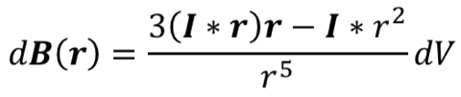 | (4)
где I – намагниченность, r – расстояние от элемента магнита объемом dV до точки наблюдения поля.
По рассчитанным полям (магнитному и плотности тока) интегрированием формулы (5) по объему жидкости была получена суммарная сила Ампера для экспериментальной модели, равная силе тяги, для силы тока в 1А.
 | 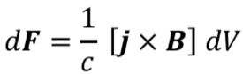 | (5)
Кроме того, полученные поля позволили визуализировать распределение тока в двигателе (рис.1) и силы Ампера на единицу объема жидкости (рис.2).
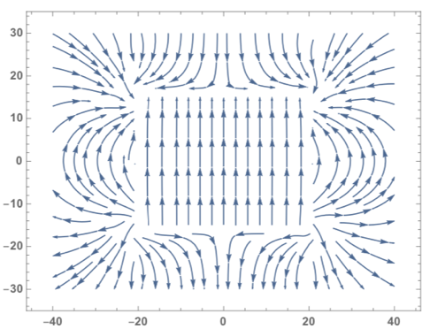
Рис. 1. Поле плотности тока на горизонтальном срезе между электродами двигателя
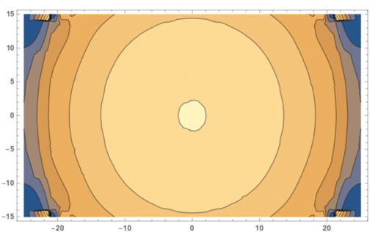
Рис. 2. Распределение плотности силы Ампера между электродами двигателя

Для проверки результатов расчета была создана экспериментальная модель судна. С ее помощью были проведены измерения зависимости силы тяги от силы тока. Теоретическая зависимость совпала с измеренной в пределах погрешности.
Таким образом, в ходе работы было доказано, что представленная в ней теория МГД двигателей может успешно применяться для их расчета.

Литература
- Ueyama, Yoshihiro, et. al. "Operation of the Thruster for Superconducting Electromagnetohydrodynamic Propulsion Ship 'YAMATO 1'" // Bulletin of the M. E. S. J. Vol. 23 No.1 P.46 (March 1995): Mitsubishi Heavy Industries, Ltd.
- Krasnov, Dmitry & Zikanov, Oleg & Boeck, Thomas. (2012). Numerical study of magnetohydrodynamic duct flow at high Reynolds and Hartmann numbers // Journal of Fluid Mechanics. 704. 421-446. 10.1017/jfm.2012.256.
- www.wolfram.com/mathematica/

